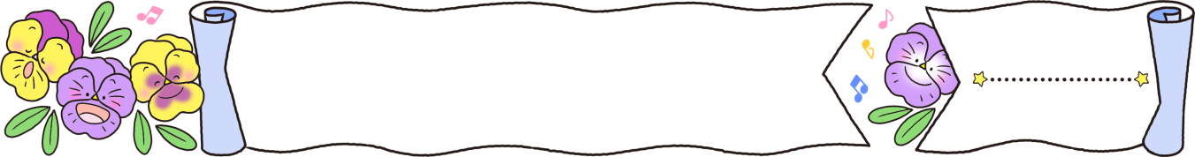
市川市立福栄小学校

1学年 学年だより
令和６年２月２９日
なかよし
～１年間 ありがとうございました～
ドキドキしながらピカピカのランドセルを背負い、入学してきたあの日から、もうすぐ１年。初めてのことばかりで緊張や驚きの連続だったと思いますが、友達が増え、少しずつできることも増え、一歩ずつ成長してきました。子どもたちにとって、とても充実した１年になったのではないでしょうか。
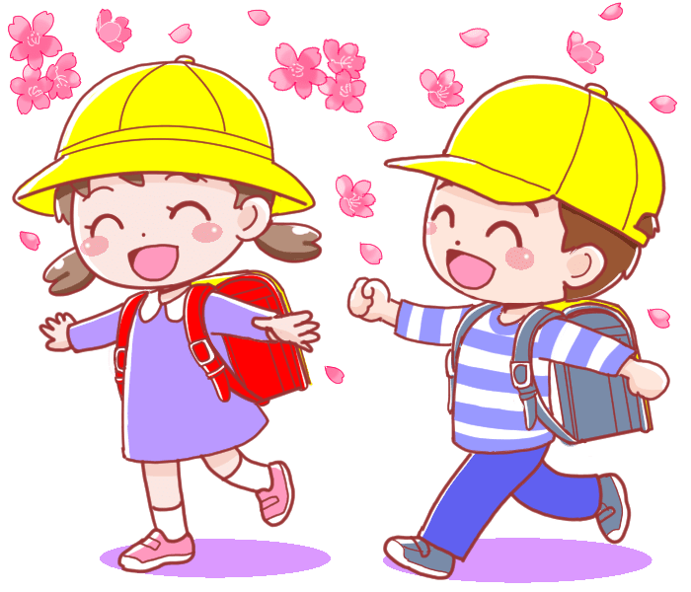
保護者の皆さまには、この１年間たくさんのご協力・ご支援をいただき、担任一同感謝しております。本当にありがとうございました。残りわずかですが、笑顔いっぱい、自信を持って進級できるよう取り組んでいきたいと思います。
３月の予定

日 | 月 | 火 | 水 | 木 | 金 | 土
 |  |  |  |  | ３/１ | ２
３ | ４  短縮4時間  13：35下校 | ５  短縮4時間  13：35下校  図書室の本返却機関３/５～３/８ | ６  短縮4時間  13：35下校 | ７  短縮4時間  13：35下校 | ８ | ９  市川防災  教育の日
１０ | １１  津波・シェイクアウト訓練 | １２ | １３ | １４  給食最終日  ６年生見送り  セレモニー  13：45下校 | １５  卒業証書授与式  1～5年生は  臨時休業日 | １６
１７ | １８  短縮３時間  11:30下校 | １９  短縮３時間  11:30下校 | ２０  春分の日 | ２１  短縮３時間  11:30下校 | ２２  短縮３時間  11:30下校 | ２３  春季休業  (～４/６  まで)
２４ | ２５  修了式  離・退任式  11:30下校 | ２６ | ２７  令和６年度 始業式  ４月８日（月）８：１０までに登校します。  新クラスの発表があります。  2年生の下駄箱を使います。 | ２８ | ２９ | ３０

学習予定
国語 | お手がみ  学年のまとめ | 算数 | おおいほう すくないほう  大きさくらべ（２）  学年のまとめ
音楽 | みんなであわせてたのしもう | 体育 | ボールゲーム  体ほぐしの運動
生活 | もうすぐ２年生 | 道徳 | あのね  ぼくの しろくま  もうすぐ 二ねんせい
図工 | はんが 作った作品をまとめよう
お知らせ・お願い

☆短縮日課について☆
３月４日（月）～３月７日（木）の期間と３月１８日（月）～３月２５日（月）は短縮日課となります。放課後の過ごし方について、ご家庭でもお子さまと話していただけたらと思います。
☆春休み・始業式について☆
〇春休みは３月２６日（火）～４月７日（日）です。
始業式は、４月８日（月）になります。詳しくは、後日お配りする春休みのしおりをご覧ください。
☆荷物持ち帰りについて☆
〇持ち帰る荷物 ※１８日(月)から持ち帰ります。大きな袋を持たせてください。
鍵盤ハーモニカ、粘土、粘土板、算数ボックス、名札、生活科ファイル、道徳ファイル、
学校に置いてあった教科書類、道具箱、道具袋、洗濯ばさみ、作品バック、防災頭巾
※支柱は、ご家庭で保管してください。
〇学校においておく荷物
植木鉢、ペットボトルじょうろ、教科書を入れておくボックス
☆新年度に向けて☆
〇算数ボックス、粘土、道具袋等の持ち帰った荷物は、汚れを落とし、補充をして新学期に備えてください。特に、絵の具とポンキーペンシル、のりの中身、セロハンテープの確認をお願いいたします。算数ボックスは、２年生でも使います。粘土は一度こねておくと、来年度使いやすいです。
〇２年生より、名札がかわります。ウエダスポーツで購入できます。
〇全ての持ち物の学年を、１年から２年へ書き換えておいてください。
☆教科書・ノート☆
〇１年生の教科書は次年度補習をすることがあるかもしれません。保管しておいてください。また音楽の “みんなのうた”は卒業まで使います。“生活科(下)”“図画工作(下)”の教科書は、２年生で使用しますので、必ず保管しておいてください。
〇２年生用のノートは、まだ買わずに、新年度のお知らせをお待ちください。
〇「どく書ぎんこう ちょ金つうちょう」は６年生まで使います。春休み中も読書の記録をし、２年生に進級し、連絡があったら持たせてください。

